УДК 634.8.
РЕГЕНЕРАЦИОННАЯ СПОСОБНОСТЬ СОРТОВ СЕЛЕКЦИИ АЗОСВиВ ТЕХНИЧЕСКОГО НАПРАВЛЕНИЯ
Юсупова А. М., м. н. с.
Федеральное государственное бюджетное научное учреждение «Анапская зональная опытная станция виноградарства и виноделия - филиал СКФНЦСВВ» (Анапа)
Е-mail: lina.yusupova.93@mail.ru
Реферат. В статье представлены данные вегетационного опыта, проведенного в условиях Анапского района Краснодарского края по изучению регенерационных процессов на черенках технических сортов винограда селекции АЗОСВиВ Каберне АЗОС, Кубанец и известного западно-европейского сорта Каберне Совиньон, взятого за контроль.
Ключевые слова: регенерационные процессы, черенки, технические сорта, виноград.
Summary. The article presents the data of the vegetation experience conducted in the Anapa district of the Krasnodar Territory on the study of regeneration processes on the cuttings of the technical varieties of the selection grapes of the AZOSViV Cabernet AZOS, Kubanets and famous western-european grade Cabernet Sauvignon, taken for control.
Key words: regeneration processes, the cuttings, technical grades, grapes.

Введение. Виноградарство и виноделие является одним из ведущих направлений Агропромышленного комплекса Краснодарского края. Порядка 60% винограда России выращивается на Кубани. Этому способствует ряд факторов: благоприятный климат, подходящий состав почв для выращивания винограда и др. Основные площади виноградных насаждений сосредоточены в Темрюкском, Крымском районах, Анапе и Новороссийске [1].
На просторах нашей Родины сложно найти место, которое лучше подходит для виноградарства и виноделия, чем Анапский район Краснодарского края. Это холмистая равнина, переходящая в предгорья.
Мягкая и непродолжительная зима с частыми оттепелями позволяет на всей территории района применять не укрывную технологию выращивания винограда.
Средиземноморский цикл распределения осадков, высокая сумма среднегодовых температур, влияние моря и высокая рыхлость, пористость почвы дают виноград высокого качества с большим накоплением сахаров [2].
Сорта, выведенные на Анапской зональной опытной станции виноградарства и виноделия отличаются высокой устойчивостью к филлоксере, грибным болезням и морозу. При этом они также дают отличный урожай и могут использоваться в корнесобственной культуре, что значительно удешевляет закладку виноградников.
Для закладки виноградника нужно определенное количество саженцев, выход которых зависит от корнеобразовательной способности черенков. Зная их потенциальную корнеобразовательную способность, можно наметить пути повышения выхода и качества саженцев, планировать площади маточных насаждений и школок, объемы заготовки черенков и выращивания саженцев.
Объекты исследования. Исследования проводились на черенках технических сортов винограда селекции АЗОСВиВ – Каберне АЗОС и Кубанец. Западно-европейский сорт – Каберне Совиньон был взят в качестве контроля.
Методы исследования. Осенью на плодоносящих виноградниках АЗОСВиВ заготавливали черенки и хранили в холодильнике при температуре 0 – 4 °С. В первой декаде января черенки нарезали на три глазка, после чего их ставили в стеклянные сосуды с водой на укоренение. Проращивание проводилось в отапливаемом помещении, температура воздуха которого составляла 20 °С. Слой воды в течение всего опыта поддерживался на уровне 2-ух см. Для удобства проведения учетов все черенки были пронумерованы.
Через каждые 1–3 дня на проращиваемых черенках учитывали:
1. Количество черенков с распустившимися глазками;
2. Длину зеленых побегов;
3. Количество черенков с корнями;
4. Число корней на каждом черенке.
По формуле И.А. Комарова рассчитывали длительность распускания глазков и длину предкорневого периода [3]. На каждую дату проведения учетов рассчитывали процент черенков с распустившимися глазками и корнями (укореняемость), среднюю длину побегов и среднее число корней на черенок.
Обсуждение результатов. Изучая регенерационную способность виноградных черенков, большое значение уделяется изменчивости распускания глазков, так как по наблюдениям данный показатель определяется гормональной активностью почек зимующих глазков и оказывает существенное влияние на ризогенную активность черенков.
Учеты показали, что наибольшей активностью распускания глазков выделились черенки сорта Каберне АЗОС, у которого к 13-му дню опыта глазки распустились на 37,5 % черенков, у сорта Кубанец чуть позднее, на 15-ый день опыта (рисунок 1).
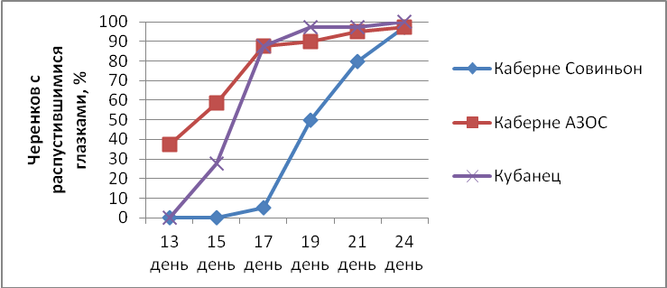
Рисунок 1 – Динамика распускания глазков у черенков технических сортов винограда, 2017 г.
Полное распускание глазков на черенках у сорта Кубанец произошло фактически к 19-у дню опыта, у сорта Каберне АЗОС к 21-у, тогда как у сорта Каберне Совиньон – только к 24-у дню.
Длительность распускания глазков дает наглядное представление о побегообразовательной способности черенков. По нашим исследованиям величина этого показателя колебалась от 15,5 дней у сорта Каберне АЗОС и до 20,4 дней у сорта Каберне Совиньон (рисунок 2).
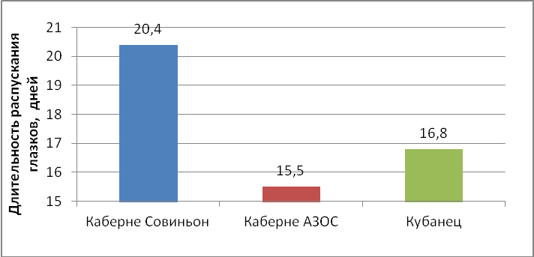
Рисунок 2 – Длительность распускания глазков у черенков технических сортов винограда, 2017 г.
К 18-у дню опыта наибольшая длина побегов отмечена у сортов Каберне АЗОС и Кубанец, которая является примерно одинаковой, а наименьшая – у контрольного сорта Каберне Совиньон (рисунок 3).
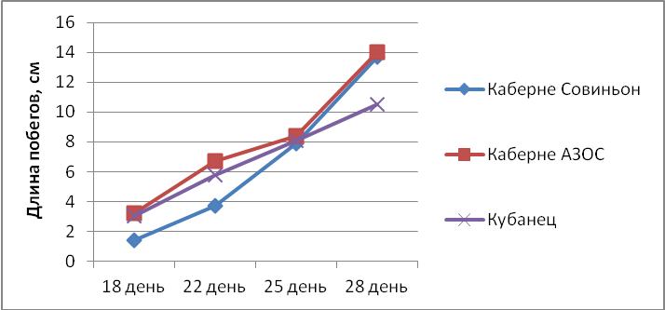
Рисунок 3 – Динамика изменения длины побегов у черенков технических сортов винограда , 2017 г.
Это объясняется поздним сроком распускания глазков и происхождением сорта. Отставание контрольного сорта по длине побега, наблюдалось до 25-го дня опыта.
Однако на 28-й день (конец опыта) ситуация по длине побегов поменялась (рисунок 4).
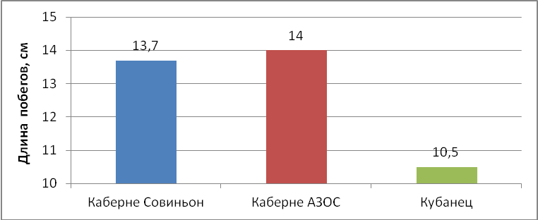
Рисунок 4 –Длина побегов у черенков технических сортов винограда (28-й день опыта), 2017 г.
Максимальная длина побегов на 28-й день (14 см) была отмечена у сорта Каберне АЗОС. На втором месте располагался сорт Каберне Совиньон. У сорта Кубанец длина побегов была значительно меньше, чем у контрольного сорта.
О регенерационной способности черенков можно судить и по такому показателю, как среднее количество побегов, приходящееся на один черенок. Поскольку на каждом черенке было оставлено по два зимующих глазках, то и наибольшее количество развившихся побегов так же могло ровняться двум.
Учеты показали, что наибольшее число развившихся побегов было на черенках контрольного сорта Каберне Совиньон, а наименьшее – Каберне АЗОС. Кубанец занимал промежуточное положение (рисунок 5).
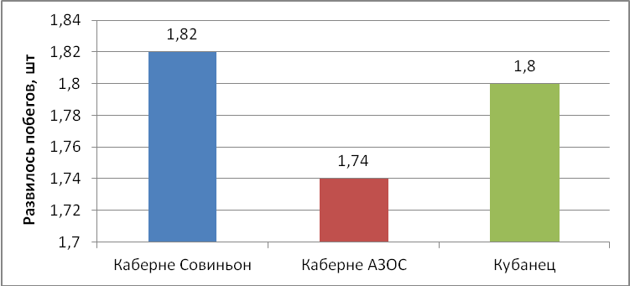
Рисунок 5 – Количество развившихся побегов у черенков технических сортов винограда (28-й день опыта), 2017 г.
Учеты укореняемости черенков в динамике выявили, что самой высокой корнеобразовательной активностью показал себя сорт Каберне АЗОС, у которого на 19-й день опыта черенки образовали корни, тогда как у остальных сортов корнеобразование отмечено только на 21-й и 24-й день (рисунок 6).
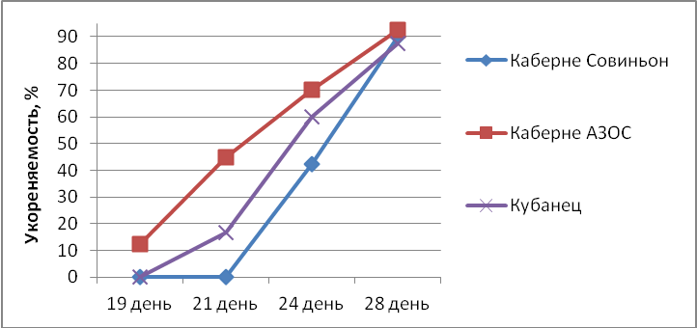
Рисунок 6 – Динамика укореняемости у черенков технических сортов винограда, 2017 г.
Так, у сорта Кубанец первые корни появились на 21-й день, а у контрольного сорта Каберне Совиньон только на 24-й день опыта.
Данные графика говорят о том, что во время всех учетов максимальной укореняемостью выделился сорт Каберне АЗОС. На 24-й день опыта за ним следовал сорт Кубанец. Однако к концу опыта контрольный сорт Каберне Совиньон по численному значению укореняемости сравнялся с лучшими опытными сортами.
По длине предкорневого периода можно судить об активности корнеобразования черенков. Чем раньше произойдет образование корней на высаженных в школку черенках, тем выше будет качество и выход саженцев. Быстрее всех укоренился сорт Каберне АЗОС, у которого длина предкорневого периода составила 23,2 дня (рисунок 7).
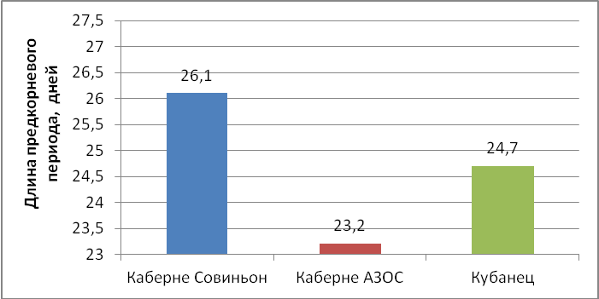
Рисунок 7 – Длина предкорневого периода у черенков технических сортов винограда, 2017 г.
Дольше всех происходило укоренение черенков у контрольного сорта Каберне Совиньон – 26,1 день. Промежуточное значение длины предкорневого периода отмечено на сорте Кубанец. Оно составило 24,7 дня.
Среднее количество корней, образовавшихся на их базальных концах, является важным показателем корнеобразовательной способности виноградных черенков. Проведенные нами учеты динамики образования корней показали, что с самого начала и до конца опыта максимальное количество корней наблюдалось у сорта Каберне АЗОС, отличающегося, как было отмечено выше самой высокой укореняемостью черенков (рисунок 8).
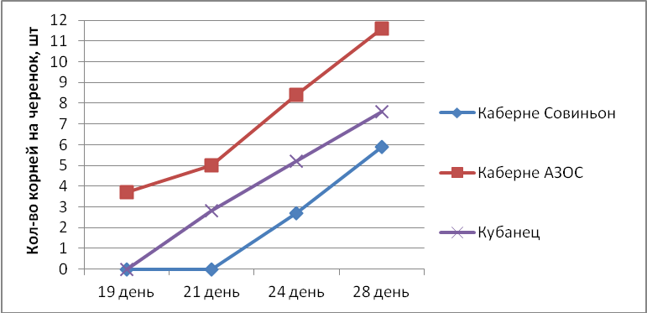
Рисунок 8 – Динамика образования корней у черенков технических сортов винограда, 2017 г.
За сортом Каберне АЗОС располагался сорт Кубанец. Наименьшее количество корней было отмечено у контрольного сорта Каберне Совиньон.
К концу опыта у контрольного сорта Каберне Совиньон в среднем на черенок образовалось 5,9 шт. корней, тогда, как у сортов Кубанец и Каберне АЗОС – 7,6 и 11,6 шт. корней (рисунок 9).
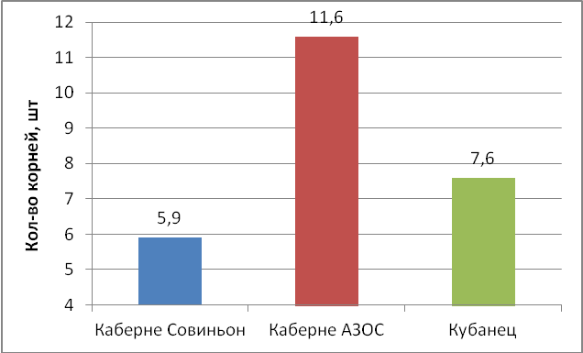
Рисунок 9 – Количество корней, образовавшихся на базальных концах у черенков технических сортов винограда (28-й день опыта), 2017 г.
Большое значение имеет такой показатель корнеобразовательной способности, как доля черенков с тремя корнями и более. Потому, как согласно требованиям ГОСТа Р 53025–2008 на вегетирующих саженцах должно быть не менее трех пяточных корней [4]. В наших исследованиях доля черенков с тремя корнями или более у контрольного сорта Каберне Совиньон составила 80 % (рисунок 10).
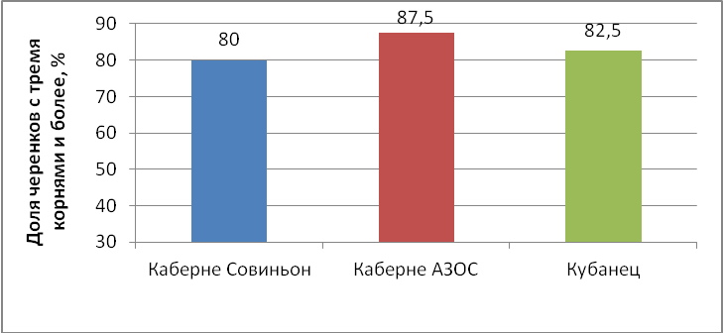
Рисунок 10 – Доля черенков с тремя корнями и более у черенков технических сортов винограда (28-й день опыта), 2017 г.
Наибольшее превышение анализируемого показателя по сравнению с контролем наблюдалось у сорта Каберне АЗОС, у сорта Кубанец он был примерно таким же, как и у контроля.
В конце опыта были проведены замеры длины каждого образовавшегося корня. Данные замеров показали, что есть прямая зависимость между количеством корней и их суммарной длиной (рисунок 11).
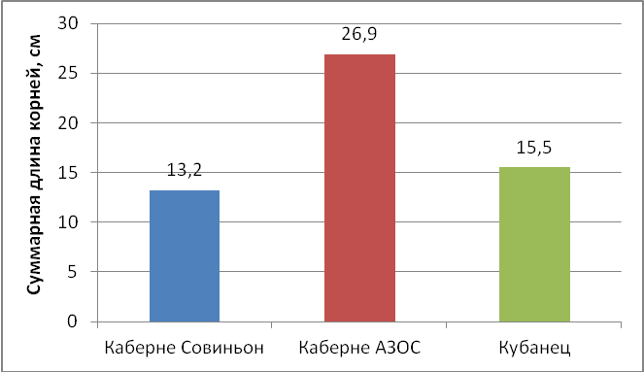
Рисунок 11 – Суммарная длина корней у черенков технических сортов винограда (28-й день опыта), 2017 г.
Наибольшая длина корней была на сортах Каберне АЗОС и Кубанец. Она составила 26,9 и 15,5 см, наименьшая длина корней оказалась на контрольном сорте Каберне Совиньон и равнялась 13,2 см. Таким образом, длина корней опытных сортов превзошла длину корней контрольного сорта.
Нами так же была измерена длина зоны корнеобразования черенков. Замеры показали, что максимальная длина зоны корнеобразования (2,5 см) была у контрольного сорта Каберне Совиньон и Каберне АЗОС (рисунок 12).
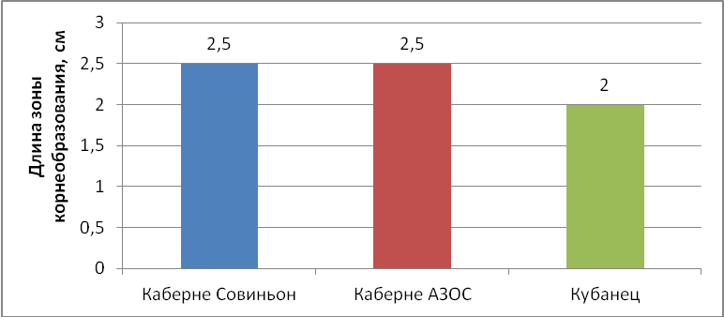
Рисунок 12 – Длина зоны корнеобразования у черенков технических сортов винограда (28-й день опыта), 2017 г.
Длина зоны корнеобразования у сорта Кубанец (2 см) не сильно разнилась с двумя другими сортами.
Выводы. Установлено, что по совокупности признаков лучшей ризогенной активностью выделился сорт Каберне АЗОС, а худшей – контрольный сорт Каберне Совиньон. Сорт Кубанец занимал промежуточное положение.
Сорта селекции АЗОСВиВ Каберне АЗОС и Кубанец превзошли контрольный сорт Каберне Совиньон.
Cписок литературы:
1. Кубань — жемчужина российского виноделия//Дело Юг. — 2017. — [Электронный ресурс] — Режим доступа. — URL: http://deloyug.ru/article/kuban-zemchuzhina-vinodeliya (дата обращения 25.06.2017).
2. Потерянный терруар. О малоизвестных страницах виноделия Анапского района// Геннадий Генераленко. – 2017. – [Электронный ресурс] — Режим доступа. — URL: http://rusvina.ru/wineopedia/view.php?ELEMENT_ID=618 (дата обращения 25.06.2017).
3. Белов С. В. и др. Безопасность жизнедеятельности / С.В. Белов. – М.: Высшая школа, 2009. – 606 с.
4. ГОСТ Р 53025–2008 Посадочный материал винограда (саженцы) / Технические условия. – М.: Стандартинформ, 2009.

The list of the literature:
1. Kuban-jewel of the Russian winemaking//South Affair. – 2017. – [Electronic resource]: the Mode of access. – URL: http://deloyug.ru/article/kuban-zemchuzhina-vinodeliya (date of the reference 25.06.2017).
2. Poteryannyj terroir. About little-known pages of the winemaking region/Anapskogo/Gennadi Generalenko. – 2017. – [Electronic resource]: the Mode of access. – URL: http://rusvina.ru/wineopedia/view.php?ELEMENT_ID=618 (date of the reference 25.06.2017).
3. S. Belov and others. Life safety/S.V. Belov. – M.: vysshaya Shkola, 2009. – 606 s.
4. GOST R 53025–2008 grape planting material (seedlings)/technical terms. – M.: Standartinform, 2009.

